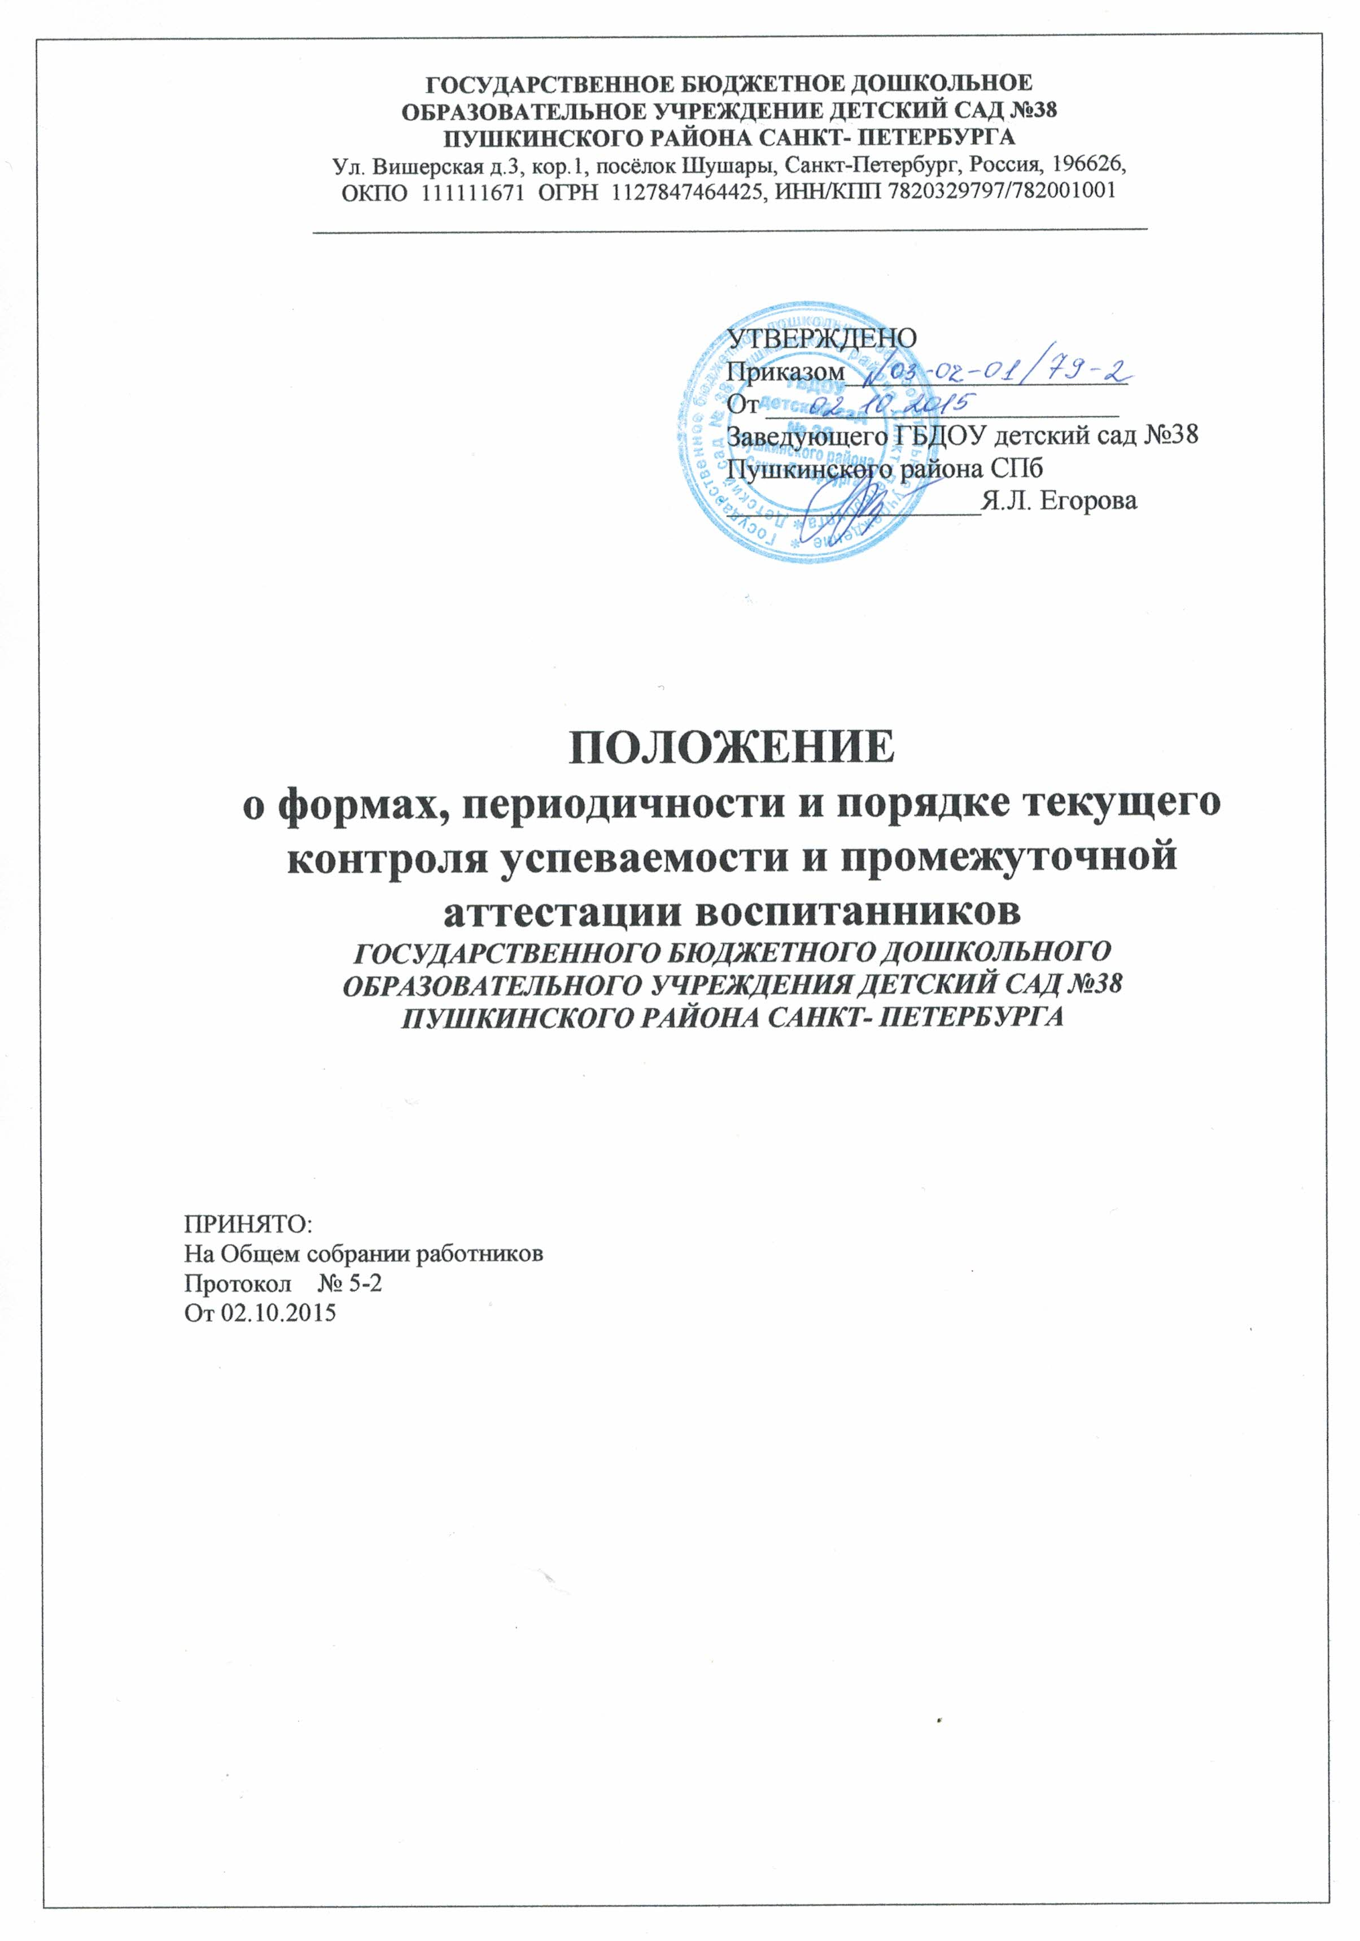

ГОСУДАРСТВЕННОЕ БЮДЖЕТНОЕ ДОШКОЛЬНОЕ
ОБРАЗОВАТЕЛЬНОЕ УЧРЕЖДЕНИЕ ДЕТСКИЙ САД №38
ПУШКИНСКОГО РАЙОНА САНКТ- ПЕТЕРБУРГА
Ул. Вишерская д.3, кор.1, посёлок Шушары, Санкт-Петербург, Россия, 196626,
ОКПО 111111671 ОГРН 1127847464425, ИНН/КПП 7820329797/782001001
_______________________________________________________________________

УТВЕРЖДЕНО

Приказом____________________

От _________________________

Заведующего ГБДОУ детский сад №38

Пушкинского района СПб

__________________Я.Л. Егорова

Положение

о формах, периодичности и порядке текущего контроля успеваемости и промежуточной аттестации воспитанников
ГОСУДАРСТВЕННОГО БЮДЖЕТНОГО ДОШКОЛЬНОГО
ОБРАЗОВАТЕЛЬНОГО УЧРЕЖДЕНИЯ ДЕТСКИЙ САД №38

ПУШКИНСКОГО РАЙОНА САНКТ- ПЕТЕРБУРГА

ПРИНЯТО:
На Общем собрании работников
Протокол № 5-2
От 02.10.2015

1. Общие положения
В соответствии с
- Законом РФ №273 от 29.12.2012 «Об образовании в Российской Федерации»,
-Порядком организации и осуществления образовательной деятельности по основным образовательным программам дошкольного образования (приказ Минобрнауки от 30.08.2013 №1014
-Федеральным государственным образовательным стандартом дошкольного образования утверждённый Минобрнауки от 17.10.2013 №1155, )

Освоение образовательных программ дошкольного образования не сопровождается проведением промежуточной и итоговой аттестации воспитанников.

Для решения образовательных задач проводится оценка индивидуального развития детей. Оценка производится педагогом в рамках педагогической диагностики (или мониторинга).
Цель педагогической диагностики (оценки индивидуального развития) - определение эффективности педагогических действий, и на основе этого - дальнейшее планирование для максимальной поддержки воспитанников, т.е. создание для них наиболее благоприятных условий образовательной деятельности.
Задачи педагогической диагностики (оценки индивидуального развития)
-Построение индивидуальной образовательной траектории развития (индивидуального маршрута) по результатам педагогической диагностики, в том числе профессиональной коррекции.
-Оптимизация работы с группой детей.
-Выявление и изучение индивидуально-психологических особенностей детей (при необходимости) посредством психологической диагностики.
- Осуществление (при необходимости) психологического сопровождения и проведение квалифицированной коррекции развития детей.
-Принятие решения (при необходимости) на основе совокупности оценок:
- об общей корректировке профессиональных действий по отношению к воспитанникам;
- о внесении изменений в Образовательную программу дошкольного образования ГБДОУ детский сад №38 и в Рабочую программу педагога;
- о стратегии и тактике организации образовательной деятельности в ГБДОУ детский сад №38, в группе.

2. Особенности современного подхода к оценке индивидуального развития ребёнка.
2.1. Задача сегодняшнего дня — более полно освоить и воплотить в дошкольной образовательной практике индивидуализацию, для чего нужно:
-отойти от жёсткого программирования и последовательности подачи конкретных материалов;
-иметь в качестве цели формирование основных характеристик развития личности ребенка (ориентация не на конкретный объём знаний и умений, а на показатели развития);
- брать возрастные нормы лишь в качестве отправных ориентиров;
-дать каждому ребёнку возможность проявить свои способности, интересы и потребности и вести образовательный процесс в согласии с ними и опоре на них, а значит - наблюдать и анализировать данные о каждом конкретном ребёнке, чтобы оказать ему адекватную поддержку.
2.2. Индивидуализация обеспечивается созданием условий для каждого ребёнка в соответствии с его возможностями, интересами и потребностями. Для этого следует использовать сбор данных о каждом ребёнке (особенно при помощи наблюдения) и их

оценку, на основании которой происходит планирование индивидуальной работы с детьми, а также принцип «обратной связи».
2.3. В соответствии со Стандартом оценка индивидуального развития ребёнка проводится средствами педагогической диагностики (мониторинга) по основным направлениям образовательной деятельности, представленными в ФГОС как образовательные области:
-социально-коммуникативное развитие;
- познавательное развитие;
-речевое развитие;
-художественно-эстетическое развитие;
- физическое развитие
2.4. Наряду с педагогической диагностикой – в случае необходимости и исключительно с согласия родителей – может быть проведена психологическая диагностика развития детей (квалифицированными специалистами: педагогом-психологм, психологом). Её результаты могут быть использованы в процессе квалифицированной коррекции развития детей и их системного психологического сопровождения.
Одно из основных отличий между этими видами диагностики (в процессе оценки индивидуального развития ребенка) заключается в следующем:
-Педагогическая диагностика проводится в рамках конкретной Образовательной программы и отражает ее специфику: развитие ребенка отслеживается и оценивается исходя из характера, особенностей, степени освоения ребенком конкретной программы.
-Психологическая диагностика проводится с целью получения необходимой информации об индивидуально-психологических особенностях воспитанников – вне зависимости от программного содержания конкретной программы, но с учетом ее общих концептуальных подходов.

3. Порядок организации проведения педагогической диагностики (оценки индивидуального развития)
3.1 Оценка индивидуального развития (внутренний мониторинг) осуществляется в течение всего времени пребывания ребенка в ГБДОУ детский сад №38 в ходе непрерывного целенаправленного наблюдения за детьми в привычной для них обстановке, в процессе непосредственной образовательной работы с ними, а так же через беседы, продукты детской деятельности
3.2. В сборе фактов в равной степени принимают участие специалисты (медицинская сестра, музыкальный руководитель, инструктор по физ. культуре, и т.д.) По мере возможности включаются родители, наблюдая за действиями ребенка в домашних условиях.
3.3. Педагогическая диагностика в ГБДОУ детский сад №38 осуществляется по методике «Педагогическая диагностика социально-личностного развития дошкольников в условиях ФГОС ДО». Авторы: Петрова Е.А., Козлова Г.Г. – СПб, ЦДК проф. Л.Б. Баряевой. 2015.
Педагогическая диагностика социально- личностного развития дошкольников разработана с учётом онтогенетических закономерностей развития детей. Каждое качество, отражённое в содержании диагностики и соотносимое с целевыми ориентирами дошкольного образования, рассматривается в развитии, начиная с проявлений, характерных для младенческого возраста и заканчивая характеристиками, которые могут отмечаться у части детей уже в старшем дошкольном возрасте, а у некоторых из них только на этапе школьного обучения. Таким образом, диагностика - это отражение закономерностей психофизического развития ребёнка, путь его развития. Такой подход к разработке педагогической диагностики позволяет воспитателю не только определить возможности воспитанников группы в данный момент -«зону актуального развития», но и определить «зону ближайшего развития», скорректировать содержание образования, создать в группе оптимальные условия для взаимодействия детей, развития их потенциальных возможностей.
Важно понимать, что эти качества не могут проявляться у всех детей группы одинаково.

Степень их выраженности зависит от целого ряда факторов:
-возрастных и индивидуальных особенностей;
-особенностей семейного воспитания;
- этнокультурных, религиозных факторов;
-наличия особых образовательных потребностей (одарённые дети и дети с ограниченными возможностями здоровья)

Методика диагностики включает выявление возможностей детей по пяти образовательным областям:
- социально-коммуникативное развитие;
-познавательное развитие;
-речевое развитие;
-художественно-эстетическое развитие;
-физическое развитие
По результатам педагогического наблюдения составляется профиль социально-личностного развития каждого ребёнка на момент обследования. Полный перечень исследуемых качеств (всего 26 параметров) в соответствии с образовательными областями представлен в Карте социально-личностного развития дошкольников.

3.4. Профиль социально-личностного развития каждого ребёнка дает возможность педагогу одновременно оценить качество текущего образовательного процесса и составить индивидуальную картину развития ребенка в соответствии с заданными целевыми ориентирами.

3.5. Неизменяющийся характер развития основных характеристик с низкими показателями или динамика регрессивного характера у ребенка требуют взаимодействия педагога с психологом не только для анализа особенностей развития данного ребенка, но и для создания социальной ситуации развития, характера взаимодействия окружающих с ним.
Поэтому при необходимости используется психологическая диагностика развития детей, которую проводят квалифицированные специалисты (педагоги-психологи, психологи) организации, осуществляющей образовательную деятельность, или Центра психолого-педагогической, медицинской и социальной помощи. Психологическая диагностика позволит понять причины подобной динамики и разработать необходимые мероприятия для создания данному ребенку оптимальных условий развития
3.6. Результаты психологической диагностики могут использоваться для решения задач психологического сопровождения и проведения квалифицированной коррекции развития детей. Участие ребёнка в психологической диагностике допускается только с согласия его родителей (законных представителей).

4. Формы проведения педагогической диагностики

Основной формой проведения педагогической диагностики является наблюдение Наблюдение проводится систематически, регулярно и ненавязчиво за всеми детьми в разное время суток в течение всего года. Ребёнок находится в знакомой обстановке и ведёт себя естественно и спокойно, не догадываясь о том, что за ним наблюдают. Педагоги наблюдают за тем, как ведёт себя ребёнок в разных ситуациях:
в игре со сверстниками, на прогулке, на занятиях, в свободное время; их интересует реакция ребёнка на конфликт и похвалу, на заданный вопрос и на предложение обсудить что-то.
Цикл наблюдения можно представить в виде следующих составляющих этапов.

Ребёнок поступает в детский сад – сбор общей информации различного качества. Выявление интересов ребёнка.
↓
Адаптация.
↓
Первое наблюдение за ребёнком. Анализ информации. Оценка текущей стадии развития (возрастные нормы берутся лишь в качестве отправных ориентиров). Выявить, дало ли наблюдение нужную информацию.
↓
Планирование индивидуальной работы с ребёнком. Определение реальных целей и конкретных задач.
↓

Выполнение запланированной работы с ребёнком и проведение дальнейших наблюдений.

Рефлексия. Оценка взрослыми своих действий. Сравнение новых показателей развития ребёнка с результатами предыдущего наблюдения. Новые наблюдения.

Анализ результатов наблюдения за ребёнком предполагает обмен информацией между воспитателями, родителями и детьми, обсуждение фактов со специалистами, уточнение информации при разговоре с ребёнком (метод свободного интервью). Результаты наблюдений регулярно обсуждаются с родителями каждого ребёнка и используются для принятия совместных решений. Полученная информация используется педагогом для постановки педагогических целей, коррекции собственной деятельности и обеспечения эффективной поддержки развития каждого ребёнка и группы в целом.

5. Периодичность проведения педагогической диагностики

Диагностика проводится 2 раза в год: в начале и в конце учебного года. В сложных случаях (при работе с детьми с ограниченными возможностями здоровья) возможно дополнительное проведение диагностики с целью корректировки индивидуального образовательного маршрута.

6. Конфиденциальность
Соблюдение педагогами конфиденциальности – обязательное правило при работе с детьми. Конфиденциальность можно определить как неразглашение доверительной информации, полученной от семьи, передача ее лишь профессионалам для использования на благо семьи. Педагоги несут ответственность по защите семейной информации, полученной в устной или письменной форме.

7. Основные правила по обеспечению конфиденциальности

Семьи имеют право на неразглашение информации личного характера, которая становится известной персоналу детского сада в ходе реализации Программы. В связи с этим следует придерживаться следующих правил:

- Родители должны быть главным источником информации о самих себе и о ребенке, причем педагогам следует ограничиваться сбором только той информации, которая необходима для программы воспитания данного ребенка.
- Родителям запрещается знакомиться с материалами, касающимися других детей.
- Данные о детях и семьях открыты только для персонала детского сада и, в случае необходимости, для консультантов (в той мере, в какой этого требуют обстоятельства).
Порядок - Следует предупредить членов семей о том, какая информация будет сообщаться всему педагогическому коллективу, и почему это будет делаться.
- Педагогам запрещается сообщать информацию лицам, не занятым в программе, без письменного разрешения семьи, за исключением случаев, когда речь идет о дурном обращении с детьми или отсутствии заботы о них.

- Консультации с другими организациями и лицами возможны только с согласия семей и в указанных ими пределах.

8. Порядок утверждения и внесения изменений в Положение
Настоящее Положение, любое изменение, дополнение к нему, а также решение о признании настоящего Положения утратившим силу утверждаются руководителем ГБДОУ детский сад №38
*****

